LED电子显示屏的维护和保养
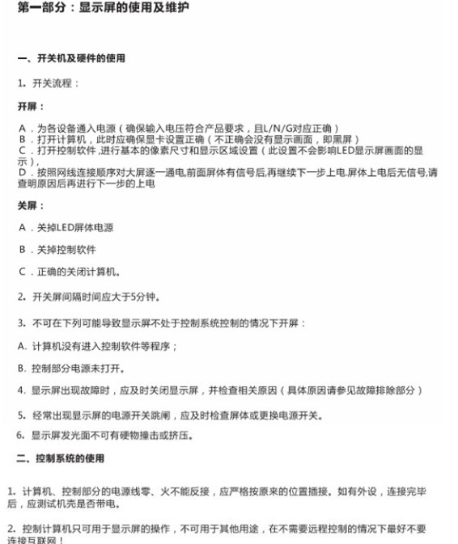
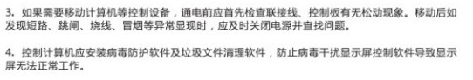

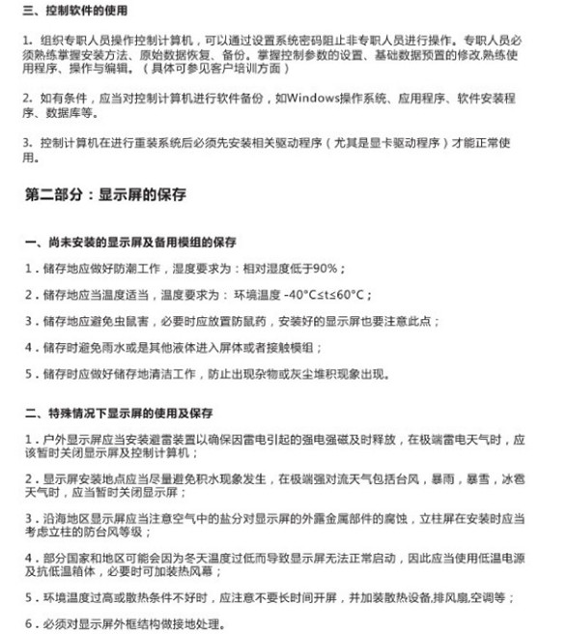
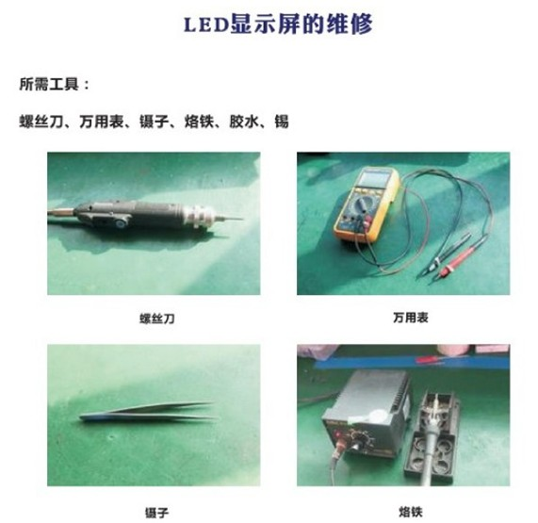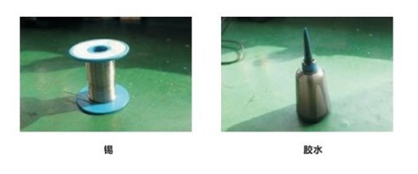
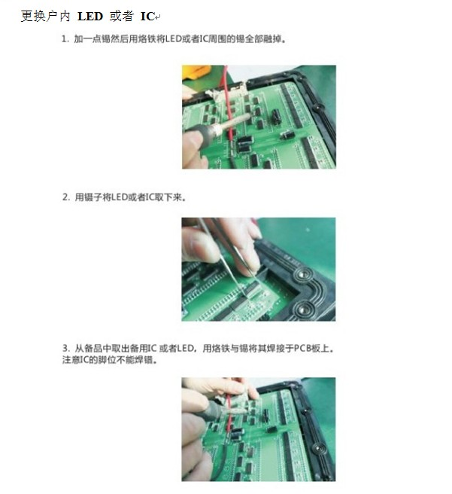
常见简单故障排除
现像 1.：显示屏不亮
◆检查显示屏是否有电，开关电源的指示灯是否正常亮。
◆检查发送卡的绿色信号灯有没有闪烁。
◆显卡的设置是不是正常，FDP 是否打开。
◆接收卡上的信号灯有没有正常闪烁。
现像 2.：显示屏花屏或闪烁
◆DIV 线是否插好。
◆网线有没有短路或断线。
◆显示器的屏幕刷新频率是不是设在 6H。0Z
◆是不是网线传输的距离超长了引起闪烁
现像 3.：显示屏的某一块黑屏
◆检查是不是刚好一个接收卡的位置不亮，查接收卡电压是否有 5，输入到接收卡V
的网线是否正常，
◆如果是一块单元板不亮则查输入到单元板的排线有没有松脱，
现像 4.：播放不了 DDV 或影音文件
◆计算机没有安装影音文件播放器。
◆播放器本身不支持此文件格式。
◆可安 WNV 或 PWRV 播放器。IDD OEDD
注：关于 LDE 显示屏系统控制软件的使用请参照随屏附带的系统软件光碟。

